# KATA PENGANTAR



Artinya : Hai orang-orang yang beriman, maukah kamu Aku tunjukkan suatu

perniagaan yang dapat menyelamatkan kamu dari azab yang pedih ? (Yaitu) kamu

beriman kepada Allah dan Rasul-Nya dan berjihad di jalan Allah dengan harta dan

jiwamu. Itulah yang lebih baik bagi kamu jika kamu mengetahui. (Al-Qur’an

surah As-Saff ayat 10-11).

Puji dan syukur penulis panjatkan kepada Tuhan Yang Maha Esa, karena rahmat dan karunia-Nya sehingga penulis dapat mengerjakan proposal penelitian ini yang berjudul “Pengembangan Media Video Pembelajaran Interaktif Berbasis *Macromedia Flash* Untuk Meningkatkan Kemampuan Penalaran Matematis Siswa“, sebagai syarat memperoleh gelar sarjana Pendidikan pada Program Studi Pendidikan Matematika Fakultas Keguruan dan Ilmu Pendidikan Universitas Muslim Nusantara Al Washliyah Medan.

Dalam penyusunan proposal ini penulis menyadari bahwa tanpa adanya bimbingan, bantuan serta semangat dan doa dari berbagai pihak sangatlah sulit bagi penulis untuk menyelesaikan proposal ini. Maka dari itu, dengan hati yang tulus penulis menyampaikan banyak terimakasih kepada :

1. Bapak Dr. H. Firmansyah, M.Si. Selaku Rektor Universitas Muslim Nusantara Al Washliyah Medan.
2. Bapak Dr. Abdul Mujib, M.P.Mat. Selaku Dekan Fakultas Keguruan dan Ilmu Pendidikan Universitas Muslim Nusantara Al Washliyah Medan.
3. Ibu Ramadhani S.Pd. I., M.Pd, selaku Ketua Program Studi Pendidikan Matematika Universitas Muslim Nusantara Al- Washliyah Medan.
4. Ibu Darmina Eka Sari Rangkuti, S.Pd., M.Pd. selaku dosen pembimbing yang telah banyak membimbing, membantu serta memberikan saran dan masukan yang membangun demi kesempurnaan proposal ini.
5. Bapak Dr. Madyunus Slayan, M.Si selaku dosen penguji I yang telah memberikan saran dan kritik kepada penulis.
6. Ibu Siti Khayroiyah, S.Pd., M.Pd. selaku dosen penguji II yang telah memberikan saran dan kritik kepada penulis.
7. Ibu Dr. Cut Latifah Zahari, M.Pd. selaku validator ahli media yang telah memberikan saran dan kritik kepada penulis
8. Bapak Saiful Bahri, S.Pd., M.Pd. selaku validator ahli materi yang telah memberikan saran dan kritik kepada penulis.
9. Ibu Lely S.Pd. selaku respon guru yang telah memberikan saran dan kritik kepada penulis.
10. Seluruh Dosen Program Studi Pendidikan Matematika Universitas Muslim Nusantara Al Washliyah yang telah memberikan ilmu kepada penulis.
11. Secara khusus Ayahanda Toni Helman Veriady dan Ibunda Fitri Fatimah yang paling saya cintai, yang paling besar jasanya dalam memberikan dukungan baik moril maupun materil serta do’a yang tulus kepada saya dalam menjalani perkuliahan hingga selesai.
12. Secara istimewa Rafiki Ikhsan, S.Pd yang telah menemani penulis mengerjakan skripsi ini dari awal penulisan hingga akhir.

Penulis menyadari bahwa bahan seminar ini masih banyak kekurangan, oleh karena itu dengan segala kerendahan hati, penulis menerima kritik dan saran yang bersifat membangun demi kesempurnaan penulisan skripsi ini.

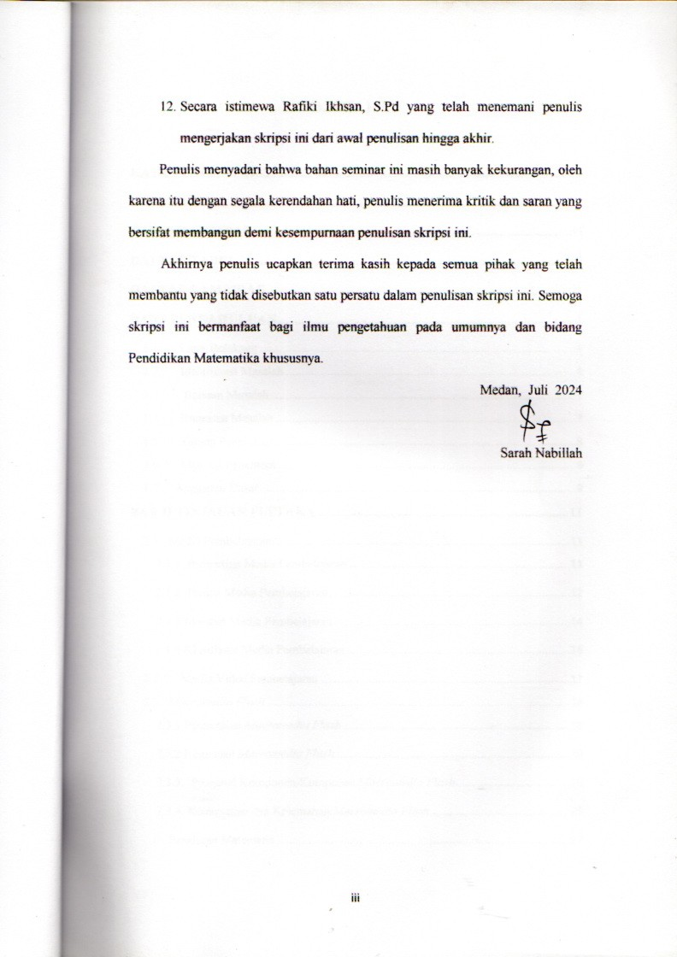Akhirnya penulis ucapkan terima kasih kepada semua pihak yang telah membantu yang tidak disebutkan satu persatu dalam penulisan skripsi ini. Semoga skripsi ini bermanfaat bagi ilmu pengetahuan pada umumnya dan bidang Pendidikan Matematika khususnya.

Medan, Juli 2024

Sarah Nabillah

# DAFTAR ISI

KATA PENGANTAR i

DAFTAR ISI iv

DAFTAR GAMBAR vi

DAFTAR TABEL viii

DAFTAR LAMPIRAN ix

BAB I PENDAHULUAN 1

1.1 Latar Belakang 1

1.2 Identifikasi Masalah 6

1.3 Batasan Masalah 7

1.4 Rumusan Masalah 7

1.5 Tujuan Penelitian 8

1.6 Manfaat Penelitian 8

1.7 Anggapan Dasar 9

BAB II TINJAUAN PUSTAKA 11

2.1 Media Pembelajaran 11

2.1.1 Pengertian Media Pembelajaran 11

2.1.2 Fungsi Media Pembelajaran 12

2.1.3 Manfaat Media Pembelajaran 14

2.1.4 Klasifikasi Media Pembelajaran 16

2.2 Media Video Pembelajaran 17

2.3 *Macromedia Flash* 18

2.3.1 Pengenalan *Macromedia Flash* 18

2.3.2 Kegunaan *Macromedia Flash* 20

2.3.3. Pengenal Komponen-Komponen *Macromedia Flash* 20

2.3.4. Keunggulan dan Kelemahan *Macromedia Flash* 26

2.4 Penalaran Matematis 27

2.4.1 Pengertian Penalaran Matematis 27

2.4.2 Indikator-Indikator Kemampuan Penalaran Matematis 29

2.5 Perangkat Pembelajaran 30

2.6 Penelitian Yang Relevan 31

2.7 Kerangka Berfikir 34

BAB III METODE PENELITIAN 35

3.1 Desain Penelitian 35

3.2 Subjek, Objek dan Waktu Penelitian 35

3.3 Prosedur Penelitian dan Pengembangan 36

3.4 Uji Coba Produk 39

3.5 Subjek Uji Coba 40

3.6 Teknik Pengumpulan Data 41

3.7 Instrumen Penelitian 43

3.8 Teknik Analisis Data 49

BAB IV HASIL PENELITIAN DAN PEMBAHASAN 54

4.1 Hasil Penelitian 54

4.2 Pembahasan 73

4.3 Keterbatasan Penelitian 76

BAB V KESIMPULAN 77

5.1 Kesimpulan 77

5.2 Saran 78

DAFTAR PUSTAKA 79

# DAFTAR GAMBAR

Gambar 2. 1 Komponen-komponen *macromedia flash* 20

Gambar 2. 2 Tampilan *timeline* di dalam *macromedia flash* 21

Gambar 2. 3 Tampilan *stage* di dalam *macromedia flash* 21

Gambar 2. 4 Tampilan *toolbar* di dalam *macromedia flash* 22

Gambar 2. 5 Tampilan *color mixer* didalam *macromedia flash* 24

Gambar 2. 6 Tampilan *color swatches* didalam *macromedia flash* 25

Gambar 2. 7 Tampilan *action frame* didalam *macromedia flash* 25

Gambar 2. 8 Tampilan *properties* didalam *macromedia flash* 25

Gambar 2. 9 Krangka Berfikir 34

Gambar 3. 1 Langkah-langkah penggunaan R&D…………………………. ……35

Gambar 4. 1 Tampilan Pembuka Video Video…………………………………..57

Gambar 4. 2 Tampilan Masuk Video 57

Gambar 4. 3 Tampilan Menu Utama 58

Gambar 4. 4 Tampilan Menu KI dan KD 58

Gambar 4. 5 Tampilan Tujuan Pembelajaran 59

Gambar 4. 6 Tampilan Mengenal Data 59

Gambar 4. 7 Tampilan Tabel Baris dan Kolom 60

Gambar 4. 8 Tampilan Tabel Kontingensi 60

Gambar 4. 9 Tampilan Tabel Distribusi Frekuensi 60

Gambar 4. 10 Tampilan Diagram Batang 61

Gambar 4. 11 Tampilan Diagram Garis 61

Gambar 4. 12 Tampilan Diagram Lingkaran 61

Gambar 4. 13 Tampilan Latihan Soal 1 dan 2 62

Gambar 4. 14 Tampilan Latihan Soal 3 dan 4 62

Gambar 4. 15 Tampilan Profil Pengembang 63

Gambar 4. 16 Diagram Batang Hasil Validasi Ahli Media 64

Gambar 4. 17 Diagram Batang Hasil Validasi Ahli Materi 65

# DAFTAR TABEL

Tabel 3. 1 Kisi-Kisi Instrumen Untuk Ahli Media 44

Tabel 3. 2 Kisi-kisi Instrumen Untuk Ahli Materi 45

Tabel 3. 3 Kisi-kisi Angket Respon Peserta didik 46

Tabel 3. 4 Kisi-kisi Angket Respon Terhadap Guru 46

Tabel 3. 5 Kisi Kisi Tes Instrumen Kemampuan Penalaran Matematis 47

Tabel 3. 6 Rubrik Penskoran Soal Kemampuan Penalaran Matematis 47

Tabel 3. 7 Kategori Kemampuan Penalaran Matematis Siswa 48

Tabel 3. 8 Kriteria Kevalidan 49

Tabel 3. 9 Kriteria Kepraktisan 50

Tabel 3. 10 Kriteria Keefektifan 51

Tabel 3. 11 Kriteria N-Gain 53

Tabel 4. 1 Hasil Validasi Ahli Media…………………………………………….63

Tabel 4. 2 Hasil Validasi Ahli Materi 65

Tabel 4. 3 Saran dan Perbaikan Media 66

Tabel 4. 4 Perbaikan Media 66

Tabel 4. 5 Penilaian Respon Siswa 67

Tabel 4. 6 Penilaian Respon Guru 69

Tabel 4. 7 Peningkatan pada Indikator Penalaran Matematis 71

# DAFTAR LAMPIRAN

Lampiran 1 Rencana Pelaksanaan Pembelajaran 83

Lampiran 2 Soal Kemampuan Penalaran Matematis Siswa 92

Lampiran 3 Kunci Jawaban Kemampuan Penalaran Matematis 96

Lampiran 4 Hasil Angket Ahli Media 97

Lampiran 5 Hasil Angket Ahli Materi 103

Lampiran 6 Hasil Angket Respon Guru 106

Lampiran 7 Hasil Angket Respon Siswa 109

Lampiran 8 Hasil Validasi Ahli Media 111

Lampiran 9 Hasil Validasi Ahli Materi 112

Lampiran 10 Hasil Penilaian Respon Siswa 113

Lampiran 11 Hasil Penilaian Respon Guru 114

Lampiran 12 Hasil Tes Kemampuan Penalaran Matematis 115

Lampiran 13 Hasil Tes Kelas Kontrol dan Eksperimen 116

Lampiran 14 Hasil Uji N-Gain 117

Lampiran 15 Dokumentasi 118

Lampiran 16 Surat Izin Penelitian 119

Lampiran 17 Surat Keterangan/Balasan Sekolah 120